Savivaldybei priklausančių pastatų (statinių), tinkamų gamybinei ar kitai ekonominei veiklai, aprašymas (Pastatas pardavimui)

Pastato charakteristikos

Adresas (vietovė) | Dirbtuvių g. 11 A, Obeliai, Rokiškio r.
Nuosavybės forma | valstybinė
Detalusis planas (Yra/Nėra) | nėra
Esama pastato (statinio) paskirtis (aprašyti) | Buvusios mechaninės dirbtuvės, transformatorinė (45 kv.m)
Planuojamo pastato (statinio) paskirtis pagal teritorijų planavimo dokumentus (aprašyti)
Pastato (statinio) plotas (kv.m) | 1566,89 kv.m
Esama pastato (statinio) būklė (gera, patenkinama, bloga) | patenkinama
Gretimų teritorijų režimas (aprašyti) | Ribojasi su privačios žemės ir laisvo valstybinio fondo žemės sklypais
Ar pastatas (statinys) eksploatuojamas? (Taip/Ne) | ne
Susijusi su pastatu (statiniu) susisiekimo ir inžinerinė infrastruktūra

Susisiekimo infrastruktūra (aprašyti):  Magistraliniai, rajoniniai keliai  Kvartaliniai keliai (gatvės) | Pastatas yra šalia kelio Rokiškis-Daugpilis(Latvijos respublika)
Inžinerinė infrastruktūra (magistralinė, kvartalinė) (aprašyti):  Vandentiekis  Buitinės ir lietaus nuotėkos  Elektros tinklai  Gatvių apšvietimo tinklai  Šilumos tinklai | Yra vandentiekis, kanalizacija, elektra. Apšildymui naudojamas katilas KV-300
Kontaktinis asmuo: Eugenijus Narkūnas
tel.: (8 458) 71638,
mob. (8 698) 16472
el. paštas obeliai@post.rokiskis.lt

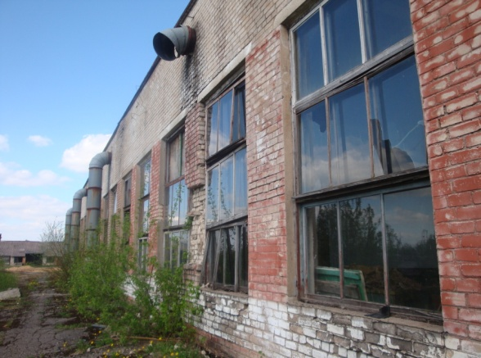
Nuotraukos:
